ZENITH INAUGURE SON EXPOSITION "MASTER OF CHRONOGRAPHS"
À WATCHES & WONDERS 2022 AVEC LA NOUVELLE CHRONOMASTER OPEN

Genève, le 30 mars 2022 - Au cours de Watches & Wonders, où l'exposition " Master of Chronographs " de Zenith met en lumière les étapes et la trajectoire de la marque pour devenir la manufacture et l'innovateur prééminent des chronographes automatiques, Zenith dévoile la dernière génération du modèle Chronomaster Open avec un cadran tricolore qui révèle de manière inventive son cœur battant à haute fréquence.

Pour Zenith, "Master of Chronographs" est un témoignage de l'illustre patrimoine de la manufacture et de ses innombrables réalisations qui ont contribué à l'avancement des chronographes mécaniques pendant plus de 50 ans. Il souligne en particulier l'engagement de Zenith dans la poursuite de l'innovation perpétuelle en ce qui concerne les complications les plus complexes et les plus recherchées de l'horlogerie. Depuis le lancement du calibre révolutionnaire El Primero en 1969, premier mouvement chronographe automatique intégré à haute fréquence au monde, Zenith a maintenu et cultivé son esprit d'innovation sans jamais cesser de repousser les limites et d'offrir des niveaux de précision et de performance toujours plus élevés. Elle a maîtrisé non seulement le chronographe automatique, mais également la mesure fractionnaire du temps en proposant des calibres haute fréquence au 1/10e et au 1/100e de seconde.

La performance et la précision ne sont cependant pas les seuls domaines dans lesquels Zenith a laissé sa marque dans le monde des chronographes. Après tout, les mouvements pionniers méritent d'être mis en valeur par des designs inspirés et inédits qui mettent véritablement en valeur leur ingéniosité. En 2003, Zenith a présenté le modèle Chronomaster Open dans le but de rendre aussi visible que possible le cœur battant à haute fréquence de son calibre El Primero. C'était la première fois dans l'histoire de l'horlogerie qu'un chronographe présentait un cadran partiellement ajouré dans le seul but de révéler l'organe régulateur et l'échappement. Le Chronomaster Open a connu un succès immédiat, salué pour son design audacieux, souvent imité mais jamais égalé. Pour Zenith, le cadran partiellement ajouré est resté une caractéristique importante et convoitée dans nombre de ses références Chronomaster depuis près de 20 ans.

Avec l'introduction, en 2021, du nouveau mouvement El Primero 3600 amélioré, doté d'une fonction chronographe au 1/10e de seconde et aux performances accrues, le moment était venu d'adapter et d'incorporer les dernières évolutions à l'emblématique Chronomaster Open. Plus qu'un simple lifting, la nouvelle Chronomaster Open est imprégnée des lignes et des attributs de la dernière génération de la collection Chronomaster. À la croisée de l'élégance sportive du modèle Chronomaster Sport et l'inspiration historique du garde-temps Chronomaster Original, il s'agit d'une distillation moderne de l'essentiel du chronographe Zenith El Primero.

Revisitant l'emblématique configuration du cadran tricolore qui a fait ses débuts avec l'emblématique A386 en 1969 et qui reste un élément de design distinctif et instantanément reconnaissable d'El Primero, la dernière déclinaison du modèle Chronomaster Open le conserve entièrement avec une touche de transparence. Au lieu de supprimer entièrement le compteur de la petite seconde à 9 heures, comme c'était le cas dans les versions précédentes, les trois couleurs du compteur sont conservées grâce à un élément en cristal d'hésalite qui sert de sous-cadran lisible tout en permettant de voir la roue d'échappement en forme d'étoile en silicium. L'ouverture elle-même a également été réinterprétée, renonçant au "cadre" en applique de l'ancienne version et optant pour des ouvertures circulaires aux bords chanfreinés, révélant le mouvement avec des ponts plus droits et un ton gris plus contemporain.

Répondant à la demande courante de montres aux proportions plus modestes, le boîtier rond mesure désormais 39.5 mm de large, contre 42 mm auparavant, avec des cornes plus fines et des biseaux polis plus prononcés sur les bords. Les poussoirs en forme de pompe sont désormais dotés de pointes arrondies pour une touche plus ergonomique. La version avec bracelet en acier suit les contours et les finitions mixtes polies et satinées du boîtier.

Visible à travers le fond saphir, le mouvement chronographe automatique El Primero 3604 1/10e de seconde est une version modifiée du calibre 3600 qui a fait ses débuts sur le modèle Chronomaster Sport. Il présente une platine et des ponts ajourés qui permettent de mieux voir l'échappement haute fréquence 5Hz avec ancre et roue d'échappement en silicium ne nécessitant pas de lubrifiant. Le mécanisme de remontage automatique avec une masse oscillante ajourée en forme d'étoile délivre efficacement une réserve de marche de 60 heures.

Disponible dans toutes les boutiques Zenith et chez les détaillants agréés du monde entier, le garde-temps Chronomaster Open est proposé en acier avec un cadran blanc ou noir, livré avec un bracelet en acier ou en caoutchouc effet cordura. Une version en or rose avec un cadran blanc et un bracelet en caoutchouc cordura bleu fait également partie de la nouvelle ligne.

La réintroduction du Chronomaster Open complète avantageusement la collection de chronographes de Zenith, respectueuse du passé mais résolument moderne à la fois dans sa forme et dans sa fonction.

ZENITH: TIME TO REACH YOUR STAR.

Zenith existe pour inspirer les individus à poursuivre leurs rêves et à les réaliser contre vents et marées. Depuis sa création en 1865, Zenith est devenue la première manufacture horlogère au sens moderne du terme, et ses montres ont accompagné des figures extraordinaires qui rêvaient grand et s'efforçaient de réaliser l'impossible — du vol historique de Louis Blériot au-dessus de la Manche jusqu’au saut en chute libre stratosphérique de Felix Baumgartner, qui a établi un record. Zenith met également en lumière les femmes visionnaires et pionnières — d'hier et d'aujourd'hui — en célébrant leurs réalisations et en créant la plateforme DREAMHERS où les femmes partagent leurs expériences et inspirent les autres à réaliser leurs rêves.

Zenith utilise exclusivement des mouvements développés et fabriqués en interne dans toutes ses montres. Depuis la création de l'El Primero en 1969, premier calibre chronographe automatique au monde, Zenith a poursuivi la maîtrise de la complication avec encore plus de précision, capable de mesures au 1/10e de seconde dans les lignes Chronomaster les plus récentes, et au 1/100e de seconde dans la collection DEFY. Depuis 1865, Zenith façonne l'avenir de l'horlogerie suisse en accompagnant ceux qui osent se lancer des défis et briser les barrières. Time to reach your star.

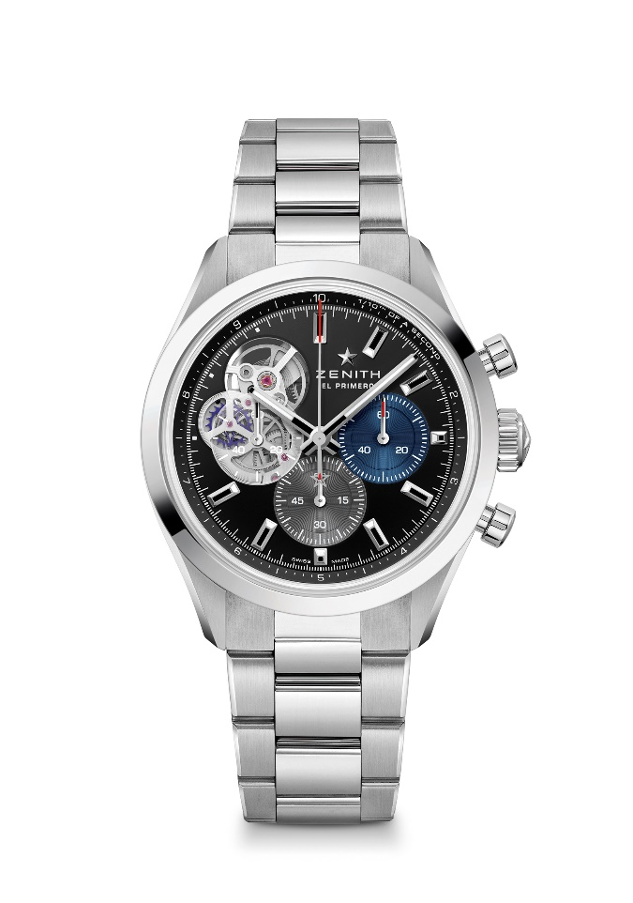

CHRONOMASTER OPEN
Référence: 03.3300.3604/21.M3300

Points clés : calibre chronographe automatique à roue à colonnes El Primero capable de mesurer et afficher le 10e de seconde. Ouverture sur le légendaire cœur battant du mouvement. Roue d'échappement et ancre en silicium. Réserve de marche étendue à 60 heures. Mécanisme stop-seconde.
Mouvement : El Primero 3604 automatique
Fréquence 36’000 A/h (5 Hz)
Réserve de marche : env. 60 heures
Fonctions : fonction chronographe 10e de seconde. Heures et minutes au centre. Petite seconde à 9 heures. Trotteuse de chronographe faisant un tour en 10 secondes, compteur 60 minutes à 6 heures, compteur 60 secondes à 3 heures.
Finitions : nouvelle masse oscillante étoilée aux finitions satinées
Prix : 9’900 CHF
Matière : acier inoxydable
Étanchéité : 10 ATM
Boîtier : 39.5mm
Cadran : argenté noir avec 2 compteurs de couleur & un compteur polymère translucide
Index : rhodiés, facettés et revêtus de Super-LumiNova® SLN C1
Aiguilles : rhodiées, facettées et revêtues de Super-LumiNova® SLN C1
Bracelet & boucle : bracelet métal avec double boucle déployant

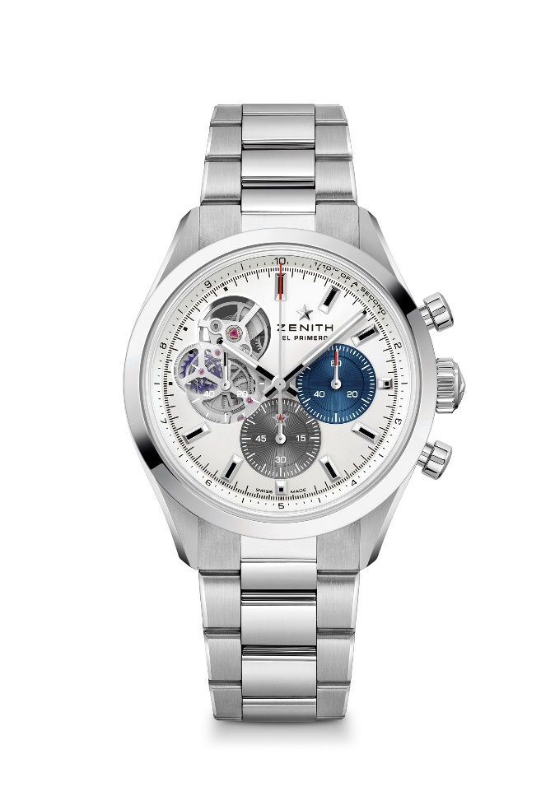

CHRONOMASTER OPEN
Référence : 03.3300.3604/69.M3300

Points clés : calibre chronographe automatique à roue à colonnes El Primero capable de mesurer et afficher le 10e de seconde. Ouverture sur le légendaire cœur battant du mouvement. Roue d'échappement et ancre en silicium. Réserve de marche étendue à 60 heures. Mécanisme stop-seconde.
Mouvement : El Primero 3604 automatique
Fréquence 36’000 A/h (5 Hz)
Réserve de marche : env. 60 heures
Fonctions : fonction chronographe 10e de seconde. Heures et minutes au centre. Petite seconde à 9 heures. Trotteuse de chronographe faisant un tour en 10 secondes, compteur 60 minutes à 6 heures, compteur 60 secondes à 3 heures.
Finitions : nouvelle masse oscillante étoilée aux finitions satinées
Prix : 9’900 CHF
Matière : acier inoxydable
Étanchéité : 10 ATM
Boîtier : 39.5mm
Cadran : argenté mat avec 2 compteurs de couleur & un compteur polymère translucide
Index : rhodiés, facettés et revêtus de Super-LumiNova® SLN C1
Aiguilles : rhodiées, facettées et revêtues de Super-LumiNova® SLN C1
Bracelet & boucle : bracelet métal avec double boucle déployante

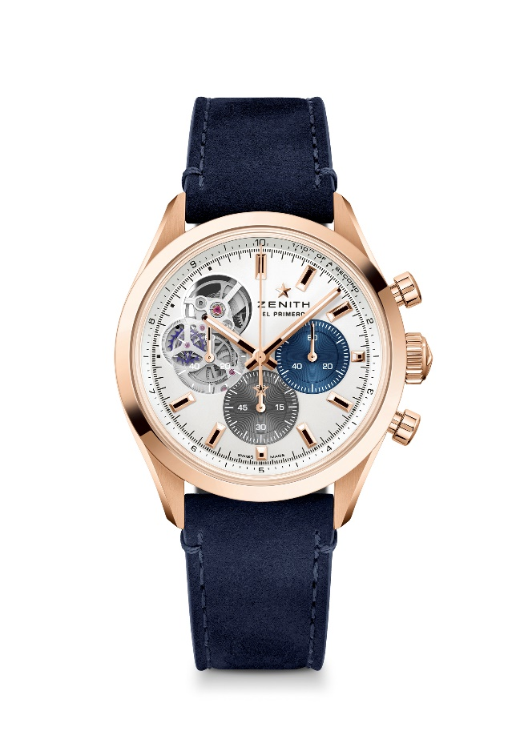

CHRONOMASTER OPEN
Référence: 18.3300.3604/69.C922

Points clés : calibre chronographe automatique à roue à colonnes El Primero capable de mesurer et afficher le 10e de seconde. Ouverture sur le légendaire cœur battant du mouvement. Roue d'échappement et ancre en silicium. Réserve de marche étendue à 60 heures. Mécanisme stop-seconde.
Mouvement : El Primero 3604 automatique
Fréquence 36’000 A/h (5 Hz)
Réserve de marche : env. 60 heures
Fonctions : fonction chronographe 10e de seconde. Heures et minutes au centre. Petite seconde à 9 heures. Trotteuse de chronographe faisant un tour en 10 secondes, compteur 60 minutes à 6 heures, compteur 60 secondes à 3 heures.
Finitions : nouvelle masse oscillante étoilée aux finitions satinées
Prix : 19’900 CHF
Matière : or rose 18 carats
Étanchéité : 10 ATM
Boîtier : 39.5mm
Cadran : argenté mat avec 2 compteurs de couleur & un compteur polymère translucide
Index : dorés, facettés et revêtus de Super-LumiNova® SLN C1
Aiguilles : dorées, facettées et revêtues de Super-LumiNova® SLN C1
Bracelet & boucle : bracelet en cuir de veau avec triple boucle déployante en or

